NEXUM AI — Manual de uso (Windows)
Guia completa del portal y de las tres modalidades en PC Windows: que hace cada modulo, como se entra y todos los movimientos (guante, camara, mouse y teclado).

1. Iniciar sesion
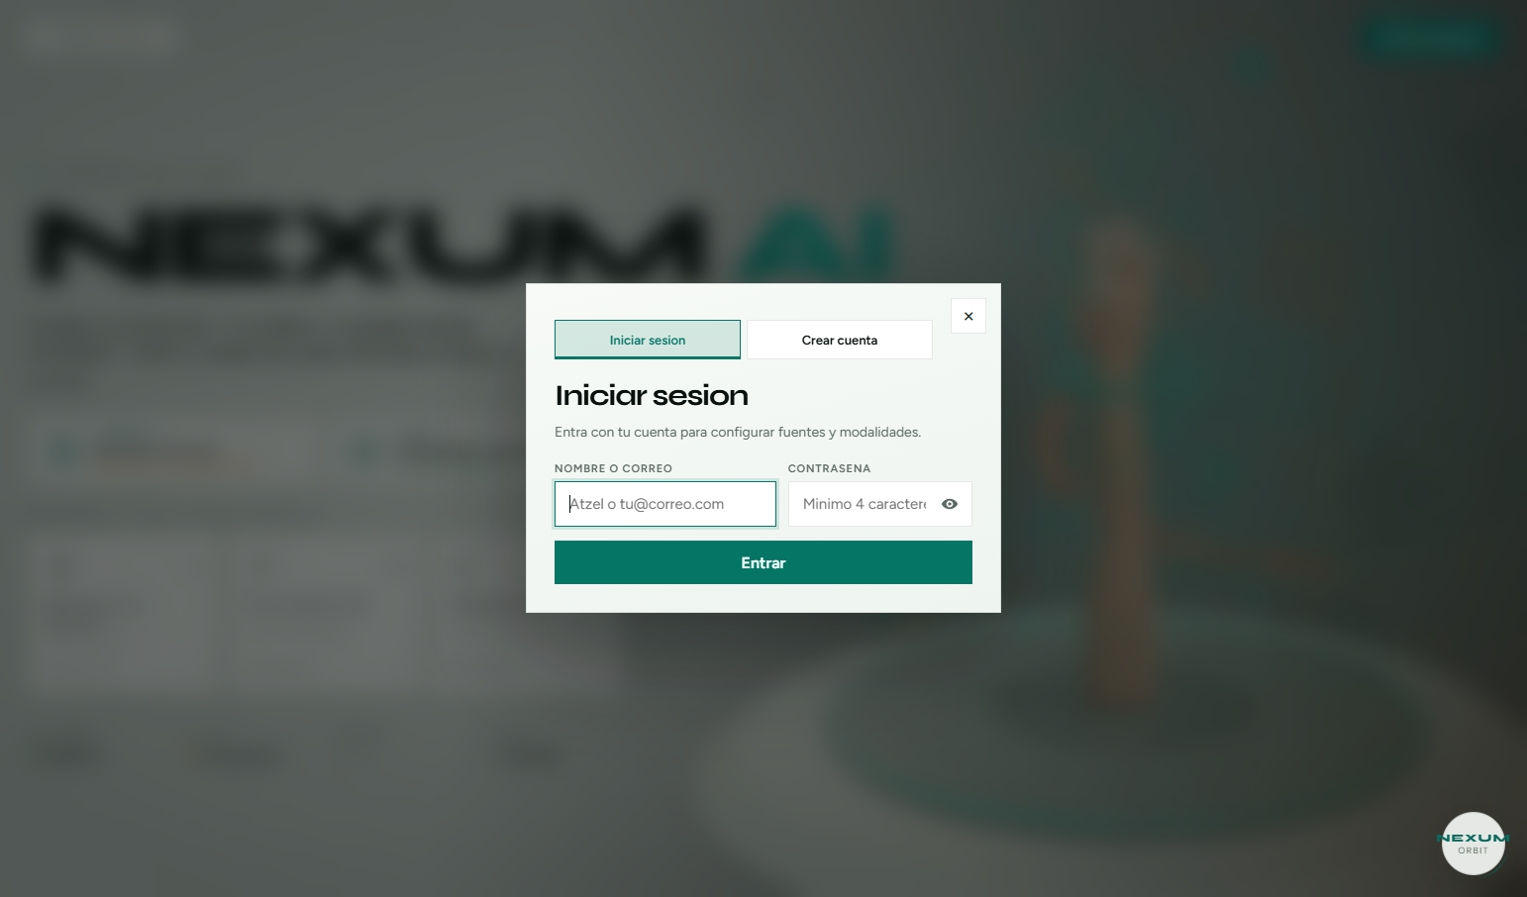
Figura 1. Ventana Iniciar sesion
Campo | Ejemplo
Nombre o correo | Atzel
Contrasena | 1234

2. Configurar fuente
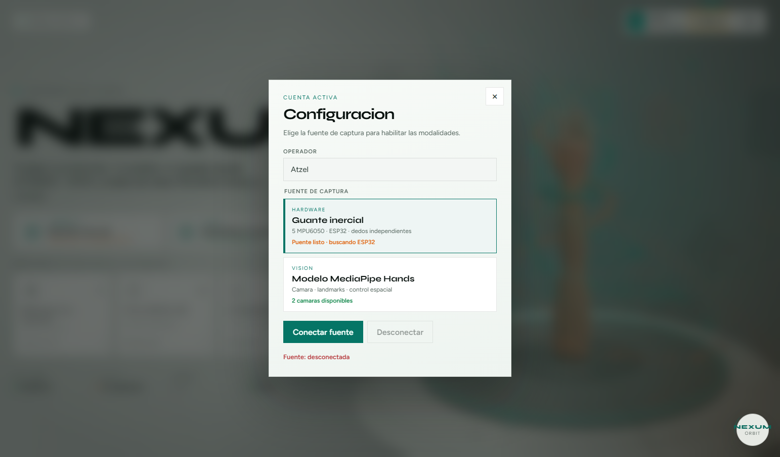
Figura 2. Elegir Hardware (guante) o Vision
Fuente | Cuando usarla
Hardware (guante) | ESP32 en la misma WiFi 2.4 GHz que el PC
Vision MediaPipe | Control con camara web (manos)

Pulsa Conectar fuente para desbloquear las modalidades.

3. Vista general de los 3 modulos
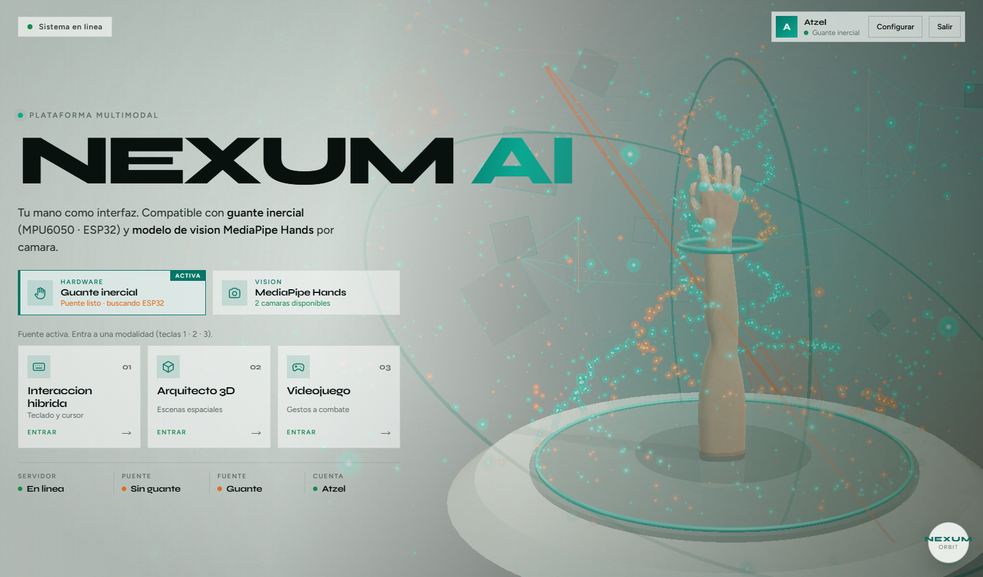
Figura 3. Portal con sesion activa y modulos listos
Modulo | Entrada principal | Para que sirve
01 Interaccion hibrida | Guante (+ camara en modo CUR) | Escribir letras/numeros y controlar el mouse del PC
02 Arquitecto 3D | Camara (2 manos) o mouse/teclado | Armar y editar una casa modular en 3D
03 Videojuego | Camara (2 manos) o teclado | Jugar titulos Neo Geo / arcade con gestos

Atajos del portal: teclas 1, 2 y 3 entran a cada modalidad. Boton Cerrar o el logo NEXUM vuelven al portal.

4. Modulo 01 — Interaccion hibrida
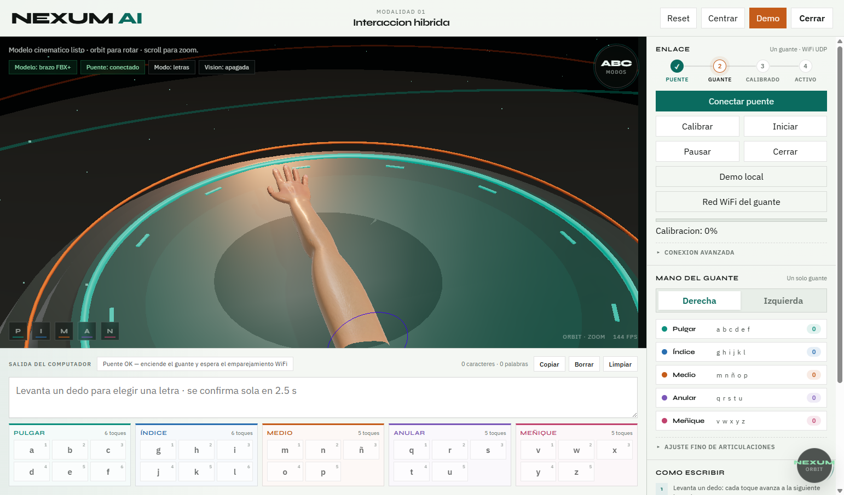
Figura 4. Laboratorio: brazo 3D, puente y mapa de letras
Es el laboratorio del guante. El modelo 3D refleja la mano; abajo aparece el texto que escribes; a la derecha estan el enlace (puente / guante / calibrado / activo) y la ayuda de escritura.

4.1 Arranque del laboratorio
Paso | Accion
1 | Entrar a Interaccion hibrida desde el portal
2 | Configurar WiFi del guante (modal) o Omitir si ya esta enlazado
3 | Pulsa Conectar puente (debe quedar Puente: conectado)
4 | Enciende el guante y espera el emparejamiento WiFi
5 | Pulsa Calibrar (barra al 100%) y luego Iniciar

4.2 Como escribir con el guante (modo ABC)
Paso | Movimiento
1 | Levanta UN dedo: cada toque avanza a la siguiente letra de su grupo
2 | Quedate quieto 2.5 s: la letra se confirma sola
3 | Levanta 4 dedos a la vez: se abre la rueda ABC · 123 · CUR
4 | Con la rueda abierta, toca 1 dedo para pasar a la siguiente opcion
5 | Espera 2 s o vuelve a levantar 4 dedos para confirmar el modo

4.3 Mapa de letras por dedo (modo ABC)
Dedo | Letras (toques 1, 2, 3…)
Pulgar | a b c d e f
Indice | g h i j k l
Medio | m n ñ o p
Anular | q r s t u
Menique | v w x y z

4.4 Mapa de numeros por dedo (modo 123)
Dedo | Simbolos
Pulgar | 1 2 +
Indice | 3 4 -
Medio | 5 6 *
Anular | 7 8 /
Menique | 9 0 . ;

4.5 Modo CUR — cursor con la camara
En modo CUR el mouse del Windows se controla con la camara (MediaPipe). Activa la vision en el laboratorio si pide permiso de camara.
Gesto (camara) | Accion
Indice | Mover el cursor
Menique | Clic izquierdo
Pulgar | Clic derecho
Punio | Borrar (mantener = repetir)
Mano izquierda abierta | Tecla Windows

4.6 Botones utiles del laboratorio
Boton | Que hace
Conectar puente | Abre el WebSocket con nexum_bridge
Calibrar / Iniciar / Pausar | Flujo del guante
Red WiFi del guante | Reabre el modal de red / USB COM
Demo | Recorre letras de ejemplo sin guante
Reset / Centrar | Reinicia pose 3D o centra la camara orbit
Copiar / Borrar / Limpiar | Gestionan el texto de salida

5. Modulo 02 — Arquitecto 3D
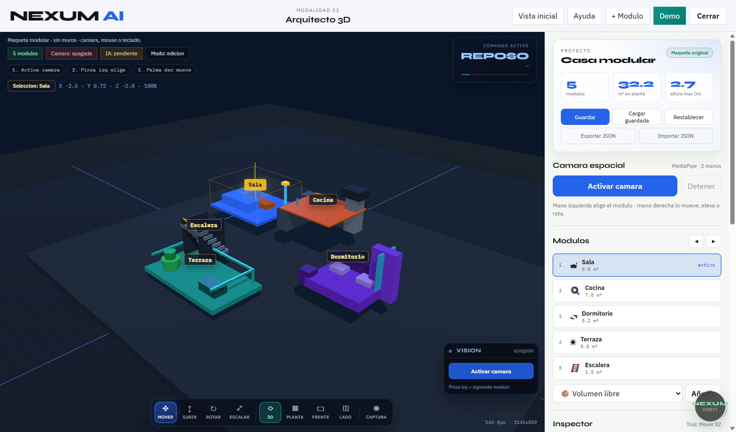
Figura 5. Casa modular y panel de gestos
Editas una maqueta (Sala, Cocina, Dormitorio, Terraza, Escalera…). La mano izquierda elige el modulo; la derecha lo transforma. Tambien puedes trabajar solo con mouse y teclado.

5.1 Arranque
Paso | Accion
1 | Entrar a Arquitecto 3D
2 | Pulsa Activar camara (si vas a usar gestos)
3 | Ponte a un brazo de la webcam, con luz de frente
4 | Pinza izquierda para elegir modulo; palma derecha para mover

5.2 Gestos con camara (2 manos)
Gesto | Mano | Accion
Pinza (pulgar+indice) | Izquierda | Elegir / pasar al siguiente modulo
Mano abierta | Izquierda | Previsualizar el proximo modulo
Punio | Izquierda | Cancelar
Palma deslizada ←→ | Derecha | Mover en horizontal (eje X)
Palma ↑↓ | Derecha | Subir / bajar (altura)
Indice girando | Derecha | Rotar el modulo
Paz (V) | Derecha | Duplicar
Punio | Derecha | Confirmar
2 pinzas a la vez | Ambas | Escalar (+ rotar)
2 palmas abiertas | Ambas | Orbitar la escena

5.3 Mouse y teclado
Control | Accion
Clic + arrastrar | Mover el modulo
Flechas | Mover · Shift+flechas = altura
R / Q | Rotar
+ / - | Escalar
Tab | Cambiar de modulo
G | Alinear
Ctrl+D | Duplicar
Supr | Eliminar
Ctrl+Z / Ctrl+S | Deshacer / Guardar
1–4 | Herramientas (mover, subir, rotar, escalar)
V / P / F / L | Vistas 3D / Planta / Frente / Lado

6. Modulo 03 — Control de videojuego
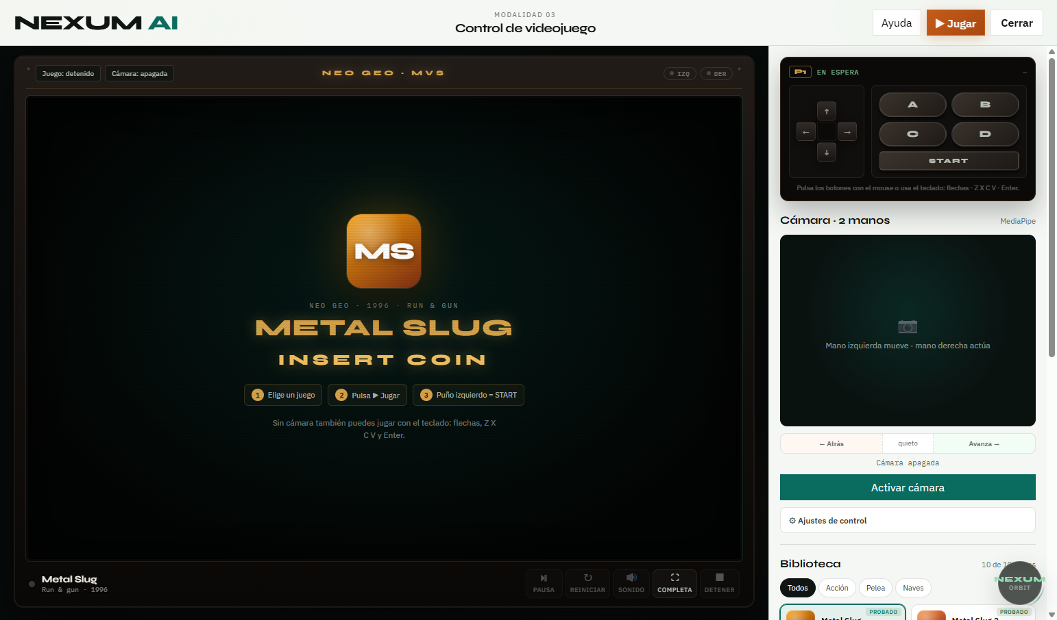
Figura 6. Biblioteca Neo Geo, mando virtual y camara
Elige un juego de la biblioteca (Metal Slug, KOF, etc.), pulsa Jugar y controla con camara o teclado. Mano izquierda = movimiento; mano derecha = acciones (disparo, salto…).

6.1 Arranque
Paso | Accion
1 | Entrar a Videojuego
2 | Elige un titulo en Biblioteca (o doble clic)
3 | Pulsa Jugar
4 | Opcional: Activar camara (o deja que se encienda al jugar)
5 | Punio izquierdo = moneda + START para comenzar la partida

6.2 Gestos — mano izquierda (mover)
Gesto | Accion en el juego
Indice a la derecha | Avanza
Indice a la izquierda | Retrocede / cubrirse
Solo menique | Arriba / accion extra
Punio | Moneda + START

6.3 Gestos — mano derecha (actuar)
Gesto | Accion en el juego
Palma abierta | Disparo / golpe (rafaga)
Punio | Salto / patada
Indice hacia abajo | Agacharse

6.4 Teclado (sin camara)
Tecla | Accion
Flechas | Mover
Z X C V | Botones A B C D
Enter | START
5 | Moneda
Espacio | Pausa
M | Sonido
F | Pantalla completa

7. Consejos generales
Tema | Consejo
Luz | Iluminacion de frente; evita contraluz fuerte
Distancia | Un brazo de la webcam; ambas manos dentro del cuadro
Guante | Misma WiFi 2.4 GHz; USB ayuda la primera configuracion
Vision lenta | Cierra otras apps; 16 GB RAM ayuda con MediaPipe
Permisos | Permite camara en Windows y en Chrome/Edge

